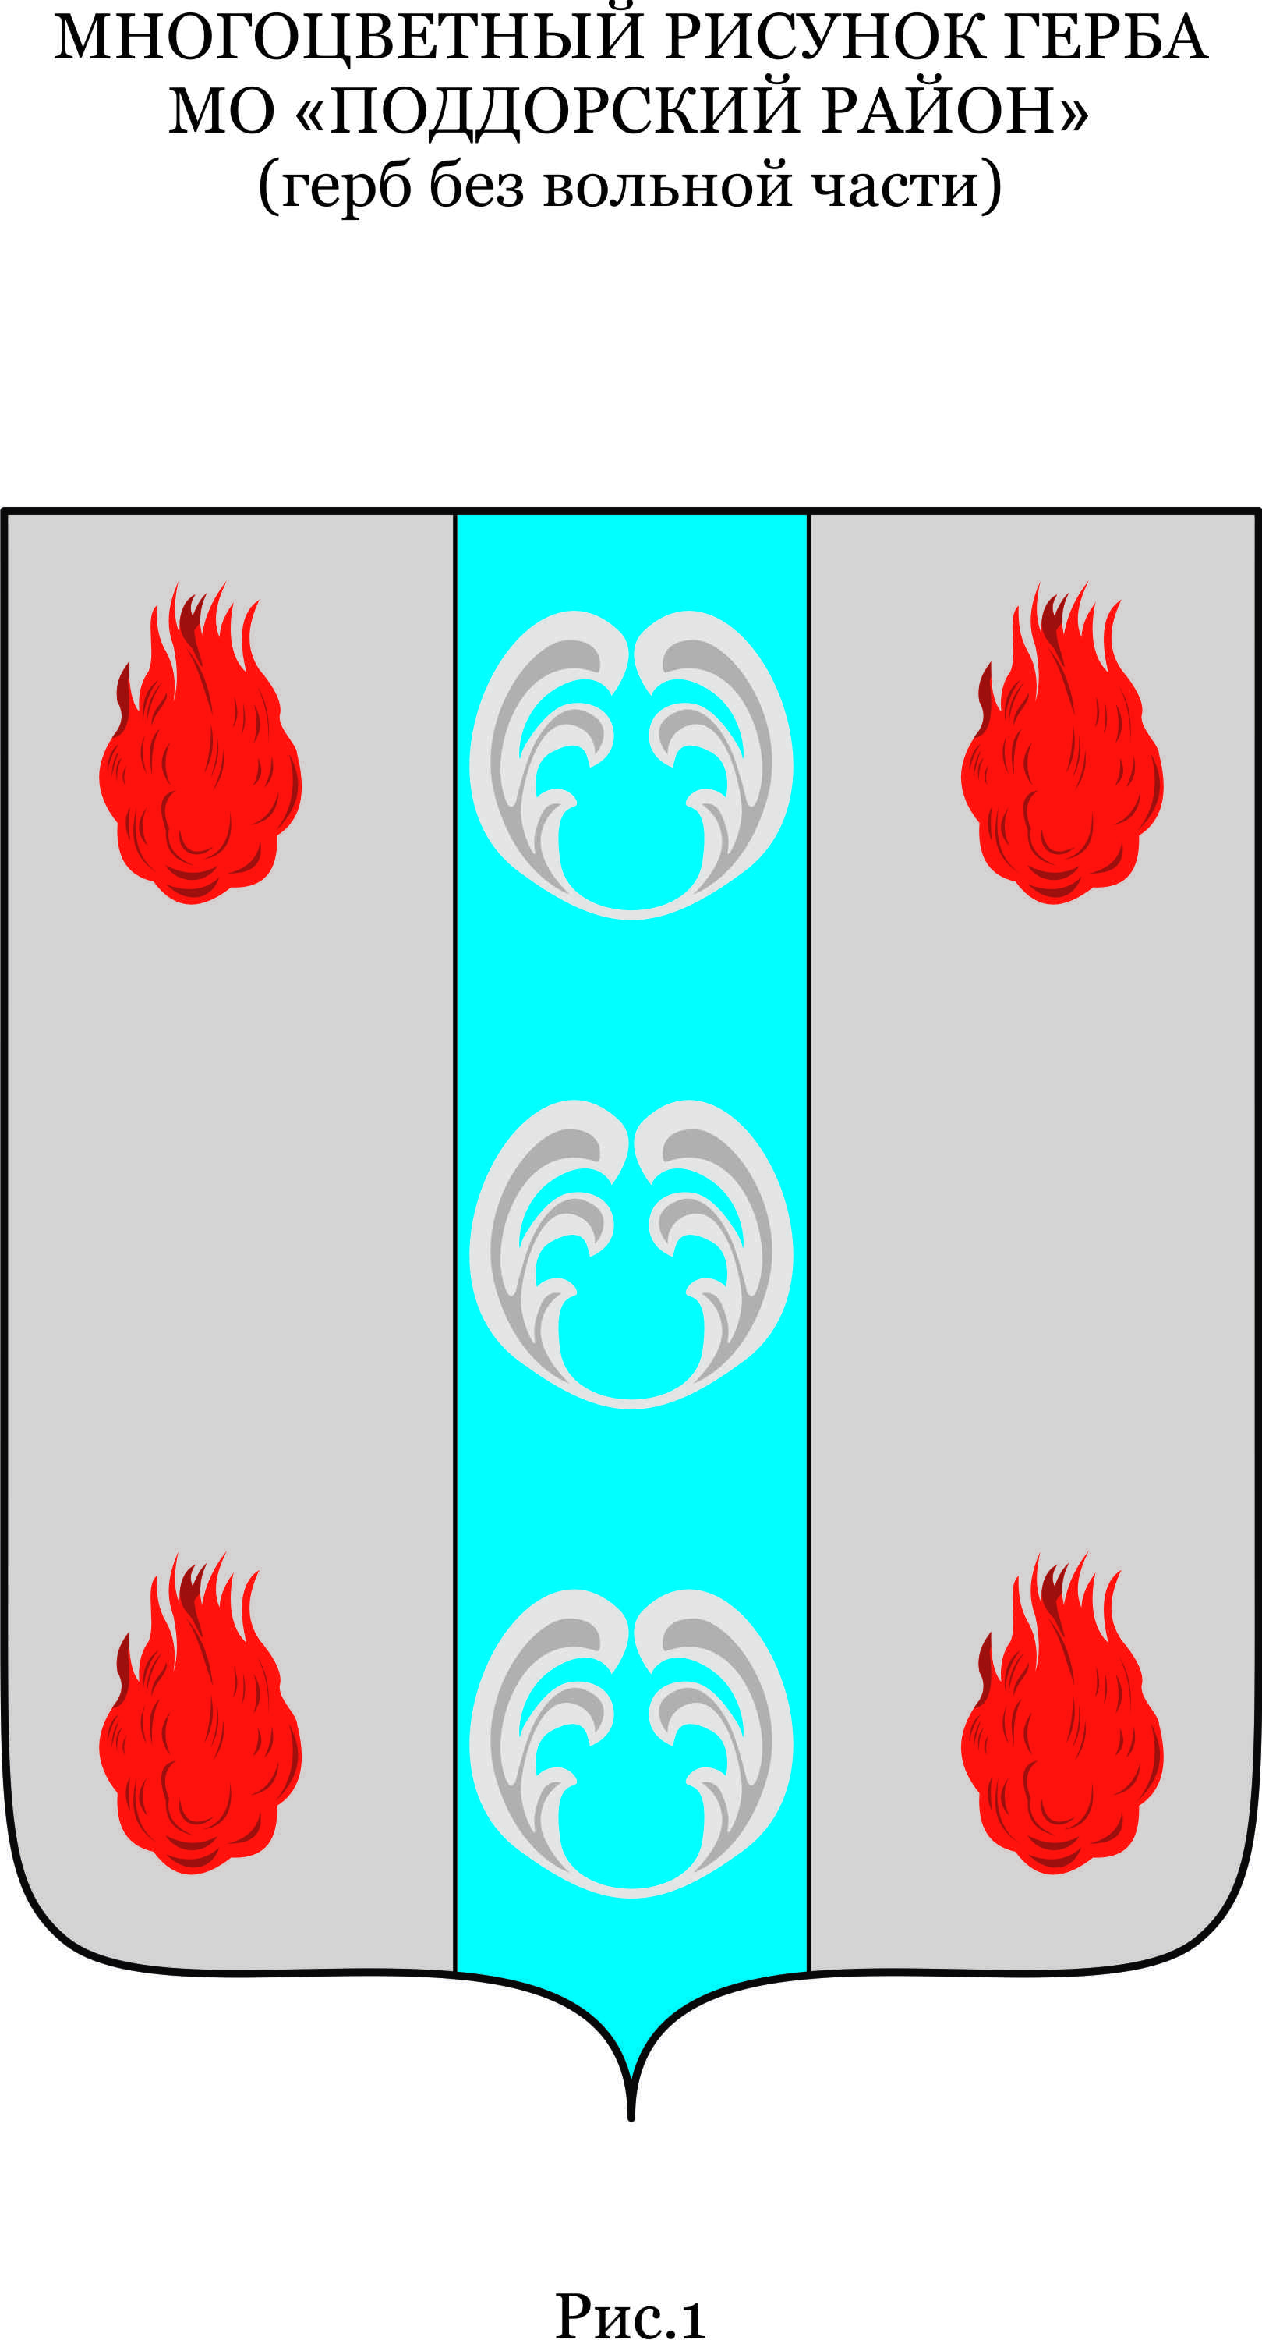

Российская Федерация

Новгородская область Поддорский район

Администрация СЕЛЕЕВСКОГО сельского поселения

РАСПОРЯЖЕНИЕ

от 29.04.2025 № 6-рг д. Селеево

О внесении изменений в бюджетную роспись Селеевского сельского поселения

В целях формирования отчета об исполнении бюджета Селеевского сельского в соответствии с Бюджетным кодексом Российской Федерации, областным законом от 16.12.2024 № 616-ОЗ «Об областном бюджете на 2025 год и на плановый период 2026 и 2027 годов», областным законом Новгородской области от 27.01.2025 № 628-ОЗ «О преобразовании всех поселений, входящих в состав Поддорского муниципального района Новгородской области, путем их объединения и наделении вновь образованного муниципального образования статусом муниципального округа», Правилами формирования, предоставления и распределения субсидий из областного бюджета бюджетам муниципальных образований Новгородской области, утвержденными постановлением Правительства Новгородской области от 26.12.2018 № 612 (далее - Правила формирования, предоставления и распределения субсидий); Порядком предоставления и распределения субсидий бюджетам муниципальных округов, городских и сельских поселений Новгородской области на реализацию практики инициативного бюджетирования «Практика поддержки местных инициатив (ППМИ) на территории Новгородской области», утвержденным постановлением Правительства Новгородской области от 25.12.2023 № 600 «О государственной программе Новгородской области «Развитие системы местного самоуправления, институтов гражданского общества и реализация государственной национальной политики на территории Новгородской области» (далее - Порядок предоставления субсидии), распределением субсидий бюджетам муниципальных округов, городских и сельских поселений Новгородской области на реализацию практики инициативного бюджетирования «Практика поддержки местных инициатив (ППМИ) на территории Новгородской области» на 2025 год, утвержденным распоряжением Правительства Новгородской области от 31.03.2025+№ 183-рг:

внести изменения в бюджетную роспись по прочим субсидиям бюджетам сельских поселений:
- по коду по классификации доходов 343 2 02 29999 10 7526 150 «Субсидия бюджетам городских и сельских поселений» на реализацию местных инициатив в рамках практики инициативного бюджетирования «Практика поддержки местных инициатив (ППМИ) на территории Новгородской области» увеличить доходную часть на 2025 год на 350 000 рублей.

- по коду по классификации расходов 343 05 03 09 0 01 75260 244 «Иные закупки товаров, работ и услуг для обеспечения государственных (муниципальных) нужд» на 2025 год увеличить на 350 000 рублей.

Глава Администрации Г.А.Иванова

